Văn khấn sửa chữa nhà cửa
Văn khấn cúng trong lễ động thổ khi làm móng, xây nhà, làm cổng, sửa nhà nhà và những lưu ý quan trọng đối với gia chủ. Khi nhà cửa sửa chữa lớn cần phải làm lễ cúng tôn thần, gia tiên để mọi việc được hanh thông. Sau đây là bài cúng khấn động thổ sửa chữa nhà cho các bạn cùng tham khảo.
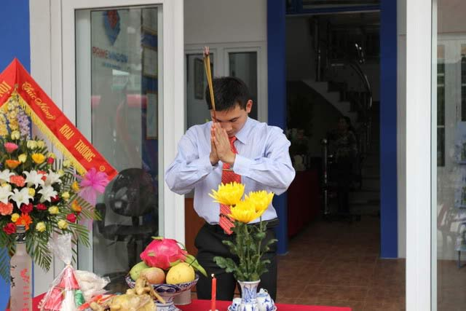
Từ lâu đời tín ngưỡng của người Việt tin rằng: nơi nhà xưởng, cửa hàng, cơ quan, công ty hay nhà ở đồng có công thần địa thổ cai trị. Vì thế, mỗi khi động chạm đến đất đai như đào móng làm nhà, sửa sang nhà mới, cơi nới nhà ở,... ắt là có động đến công thần thổ địa, long mạch khu vực cai ngự đó nên cần phải có lễ vật cúng thần. Và cầu khẩn các vị thần này, trước là cáo lễ, sau là cầu các vị gia cát phù trì cho mọi điều được may mắn.
Sắm đồ lễ cúng động thổ, khởi công, sửa chữa
- Một con gà.
- 1 bộ tam sên (1 miếng thịt luộc, 1 con tôm luộc, 1 trứng vịt luộc)
- Một đĩa xôi hoặc bánh chưng.
- Một bát gạo, một bát nước.
- Một đĩa muối.
- Một bộ quần áo Quan Thần Linh, mũ, hia tất cả màu đỏ, kiếm trắng.
- Rượu trắng.
- Bao thuốc, lạng chè.
- Một đinh vàng hoa.
- Năm cái oản đỏ.
- Năm lễ vàng tiền.
- Mâm ngũ quả.
- Năm lá trầu, năm quả cau. (hoặc 3 miếng trầu cau (đã têm).
- Chín bông hoa hồng đỏ.
- 3 hũ nhỏ đựng muối-gạo-nước và 1 đĩa muối gạo.
Văn khấn sửa chữa nhà cửa
Khi nhà cửa sửa chữa lớn cần phải làm lễ cúng tôn thần, gia tiên để mọi việc được hanh thông. Những người có tuổi phạm vào năm Kim Lâu và Hoang ốc thì không nên làm nhà. Do điều kiện cấp bách những người này khi làm nhà phải mượn người có tuổi không phạm vào hai điều trên để động thổ, khởi công dựng nhà. Khi bắt đầu khấn và lúc động thổ, gia chủ phải lánh khỏi nơi làm nhà xa từ 50m trở lên. Sau khi hoàn tất việc động thổ xong, mới trở về.
Văn khấn
- Nam mô a di Đà Phật!
- Nam mô a di Đà Phật!
- Nam mô a di Đà Phật!
- Con lạy chín phương Trời, mười phương Chư Phật, Chư Phật mười phương.
- Con kính lạy Hoàng thiên Hậu Thổ chư vị Tôn thần.
- Con kính lạy Quan Đương niên.

- Con kính lạy các Tôn thần bản xứ.
Tín chủ (chúng) con là:................
Ngụ tại: …………
Hôm nay là ngày… tháng… năm….. tín chủ con thành tâm sắm lễ, quả cau lá trầu, hương hoa trà quả, thắp nén hương dâng lên trước án, có lời thưa rằng: Vì tín chủ con muốn sửa chữa căn nhà ở địa chỉ……….. là ngôi đương cơ trụ trạch để làm nơi cư ngụ cho gia đình con cháu. Nay chọn được ngày lành tháng tốt, kính cáo chư vị linh thần, cúi xin soi xét và cho phép được sửa chữa.
Tín chủ con lòng thành kính mời ngài Kim Niên Đường Thái tuế chí đức Tôn thần, ngài Bản cảnh Thành hoàng Chư vị Đại Vương, ngài Bản xứ Thần linh Thổ địa, ngài Định phúc Táo quân, các ngài Địa chúa Long Mạch Tôn thần và tất cả các vị Thần cai quản khu vực này. Cúi xin các ngài nghe thấu lời mời, giáng lâm trước án, chứng giám lòng thành, thụ hưởng lễ vật, độ cho chúng con mọi chuyện thuận lợi, công việc hanh thông, chủ thợ bình an, âm phù dương trợ, sở nguyện tòng tâm.
Tín chủ con lại xin phổ cáo với các vị Tiền chủ, Hậu chủ và các vị Hương linh, cô hồn y thảo phụ mộc quanh quất khu vực này, xin mời tới đây thụ hưởng lễ vật, phù trì tín chủ, cũng như chủ thợ đôi bên, khiến cho an lành, công việc chóng thành.
Chúng con lễ bạc tâm thành, trước án kính lễ, cúi xin được phù hộ độ trì.
- Nam mô a di Đà Phật!
- Nam mô a di Đà Phật!
- Nam mô a di Đà Phật!

